安徽工程大学研究生教育教学

管理系统招生资格模块操作手册

（学位点负责人及教授委员会审核篇）



安徽工程大学研究生部

2022年7月

**目 录**

一、系统进入 1

1. 方式一 1

2. 方式二 2

二、学位点负责人审核 2

三、学院教授委员会审核 4

**一、系统进入**

**1. 方式一**

进入安徽工程大学研究生部网站（https://grs.ahpu.edu.cn/），点击研究生管理系统

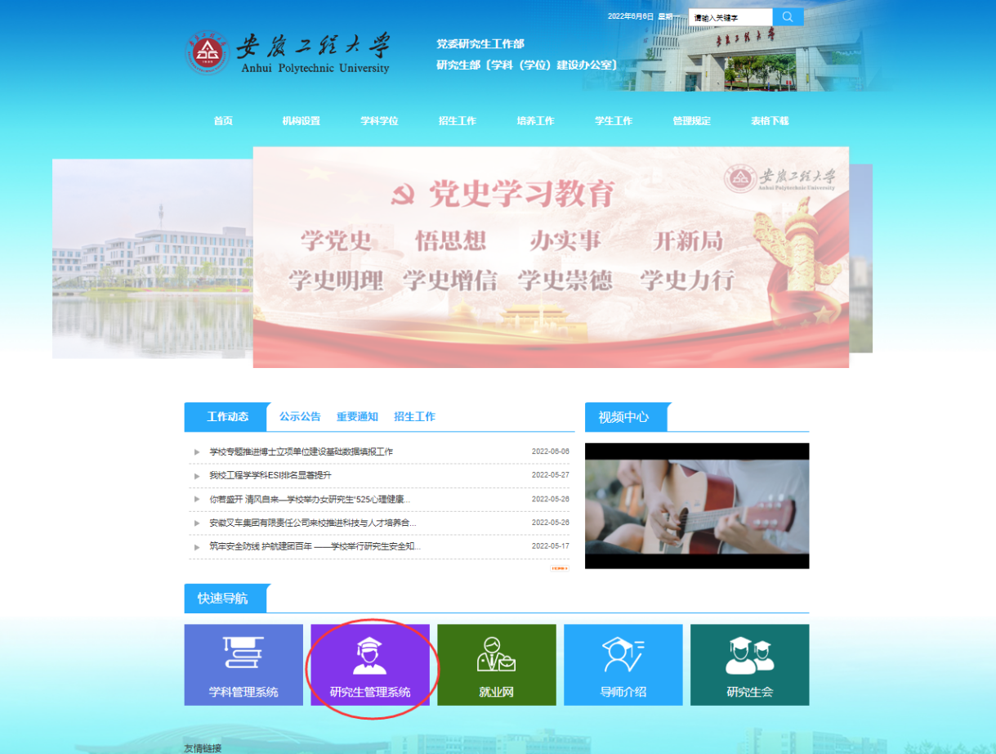

点击管理员和教师入口

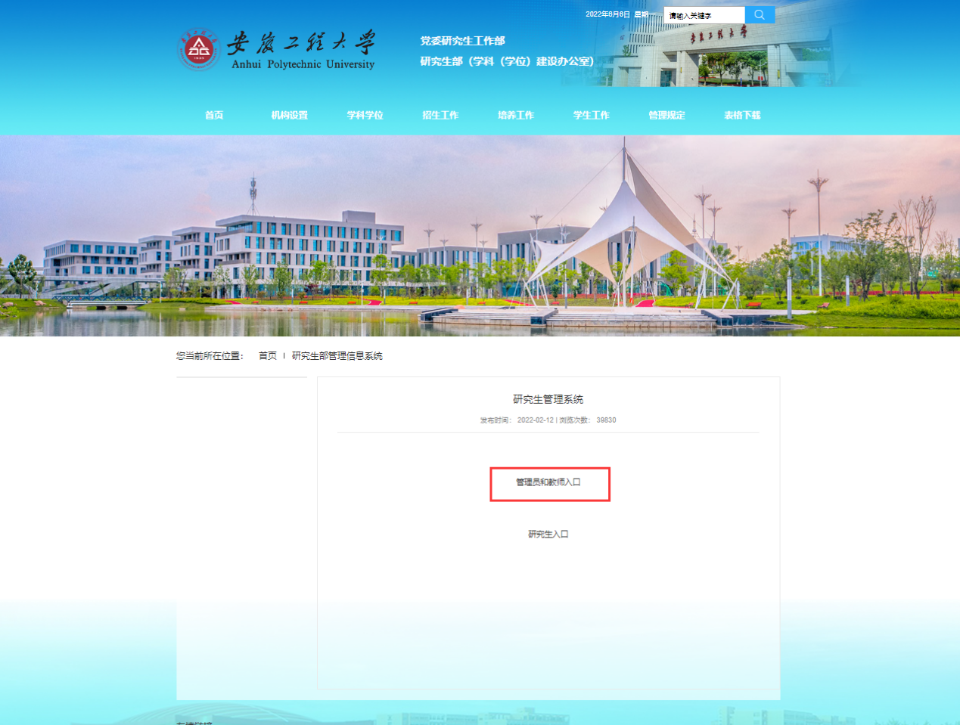

输入工号和密码。初始密码为工号，首次进入会提示要求修改密码

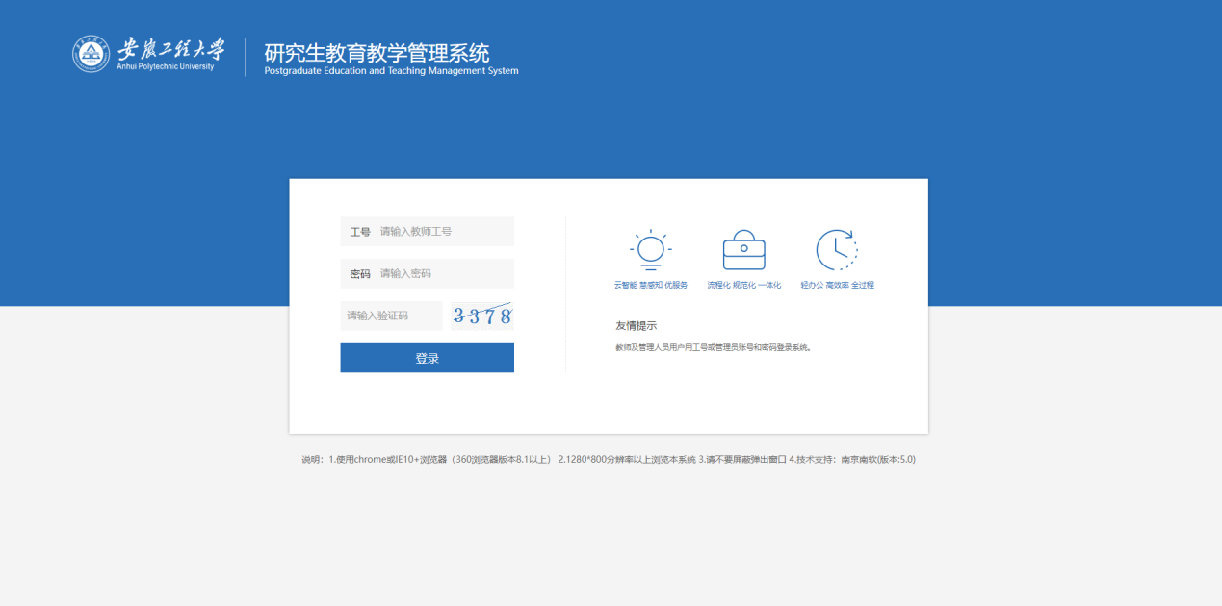

**2. 方式二**

进入安徽工程大学网站（<https://www.ahpu.edu.cn/>），依次点击校园服务-网上办事



在应用中进入研究生信息管理系统。

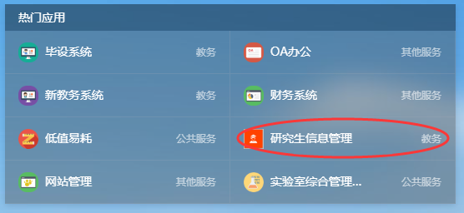

**二、学位点负责人审核**

学位点负责人审核环节由各学位点负责人在系统操作完成。具体过程如下：

第一步，点击屏幕右上角的【学科】（如下图）

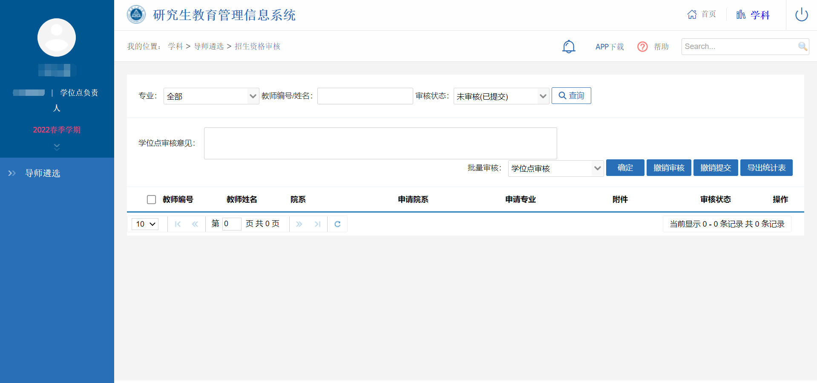

第二步，点击画面左侧【导师遴选】中的【招生资格审核】

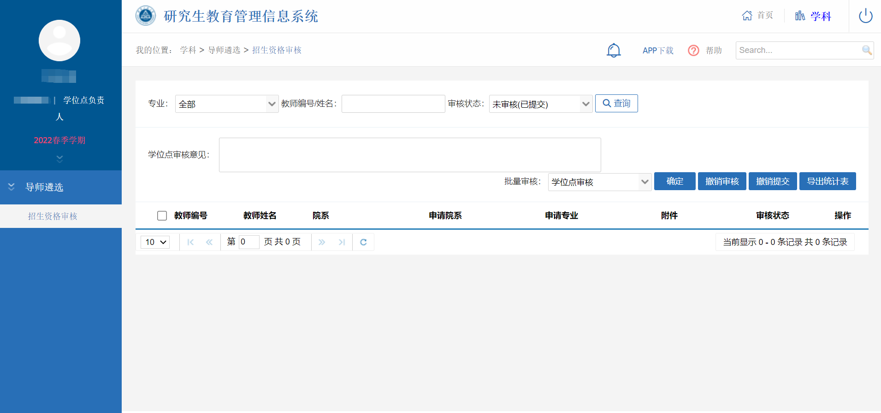

第三步，点击右侧“详情”，可查看申请信息。

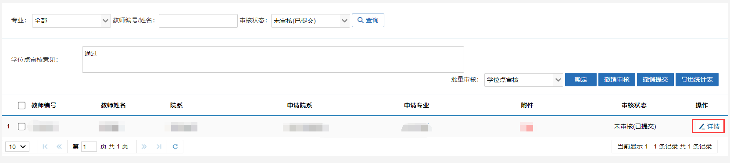

第四步，在申请信息查看页面，填写学位点审核意见，选择确定审核或撤销审核。

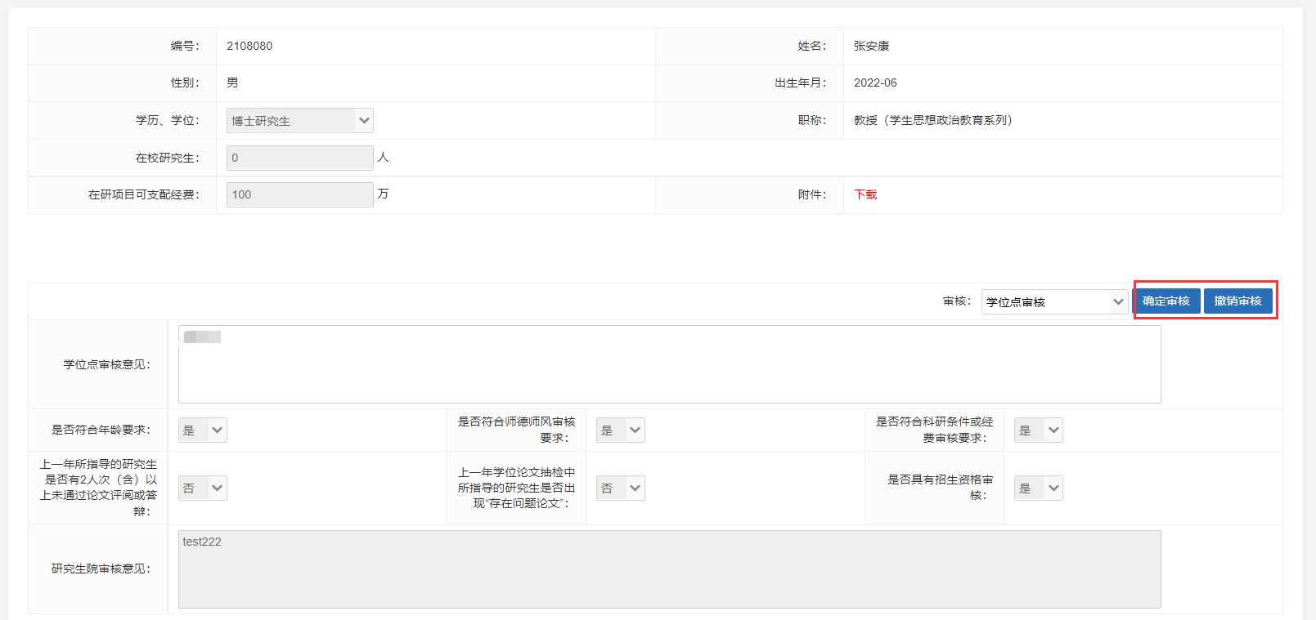

**也可批量勾选申请教师，根据审核结果，填写审核意见，并在右上角选择确定、撤销审核或撤销提交批量操作。**

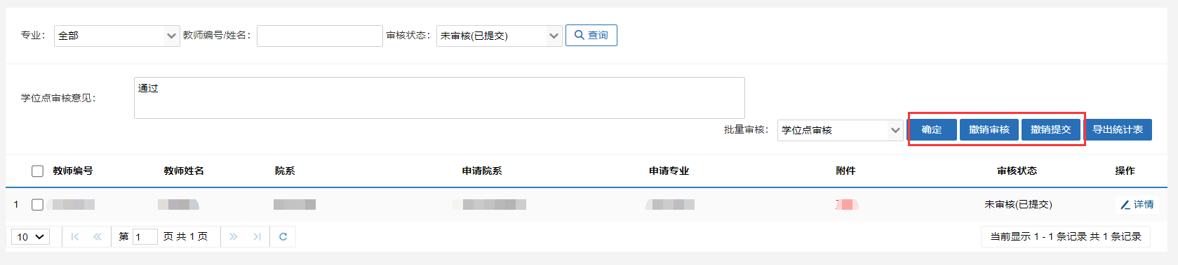

**三、学院教授委员会审核**

学院教授委员会审核环节由教授委员会主任在系统中操作。具体过程如下：

第一步，点击屏幕右上角的【学科】（如下图）

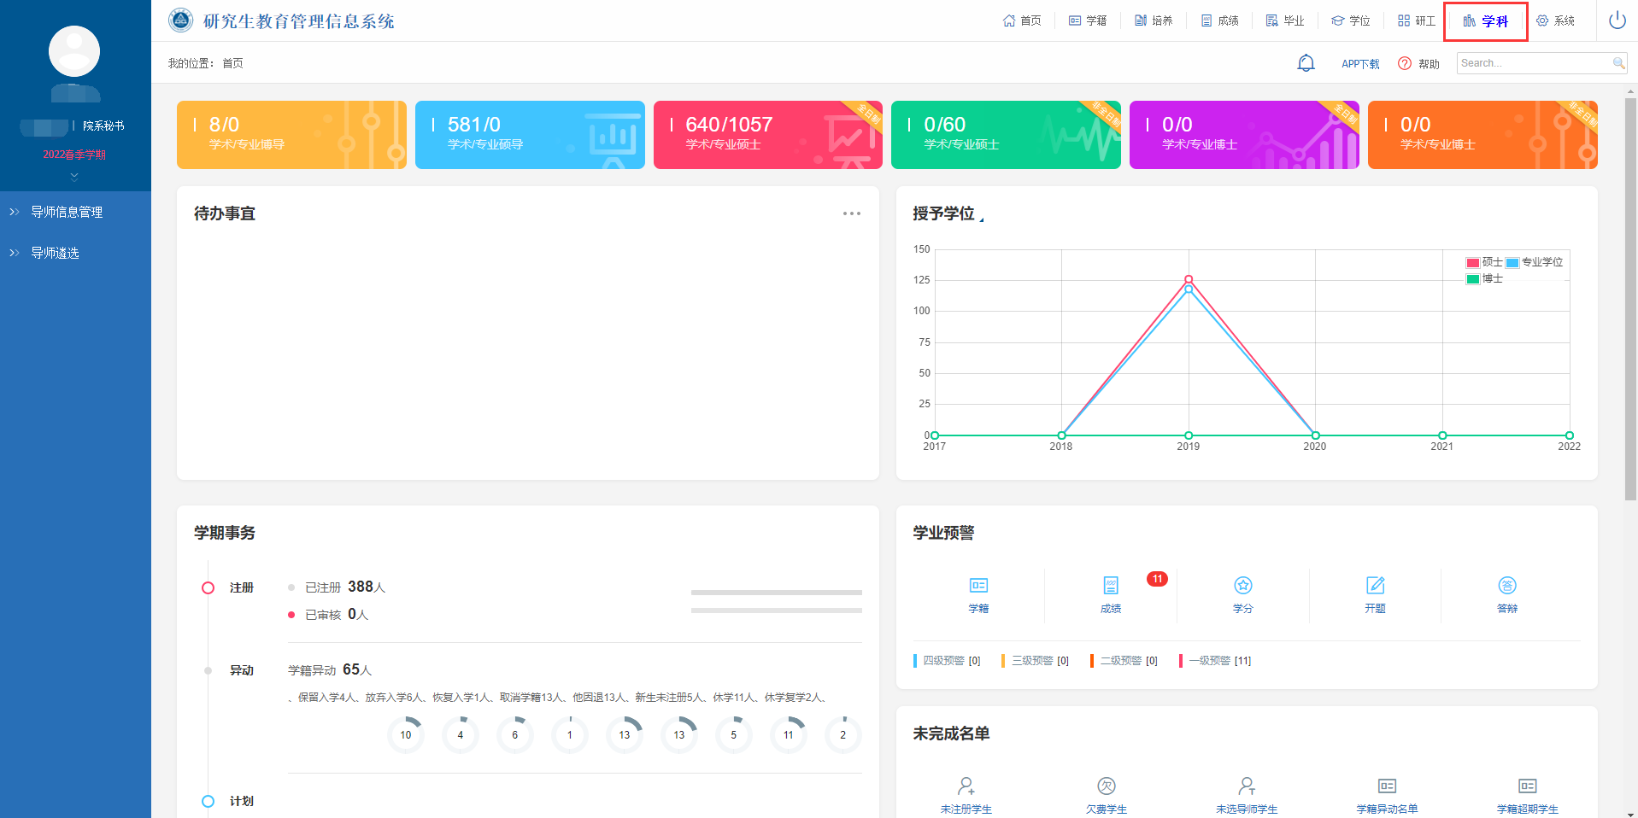

第二步，点击画面左侧【导师遴选】中的【招生资格审核】

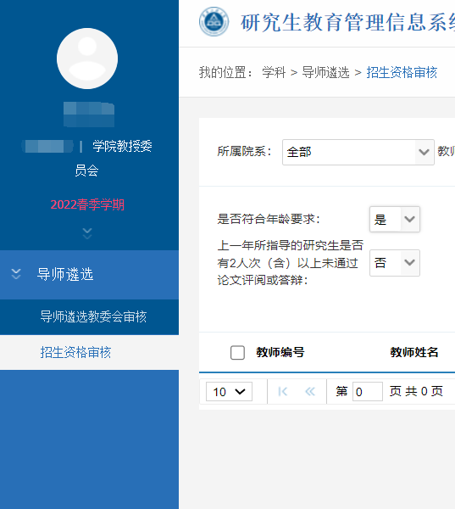

第三步，点击右侧“详情”，可查看申请信息。

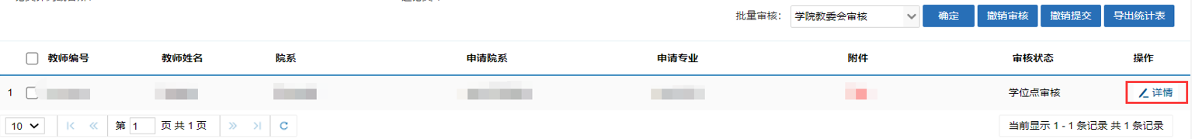

第四步，审核招生资格并确定招生指标

审核有两种方式：

其一，在申请信息详情页面，按要求对导师招生资格审核的条件进行勾选，并填入最终审核通过的招生指标（系统默认为导师申请指导人数），并选择确定审核或撤销审核。

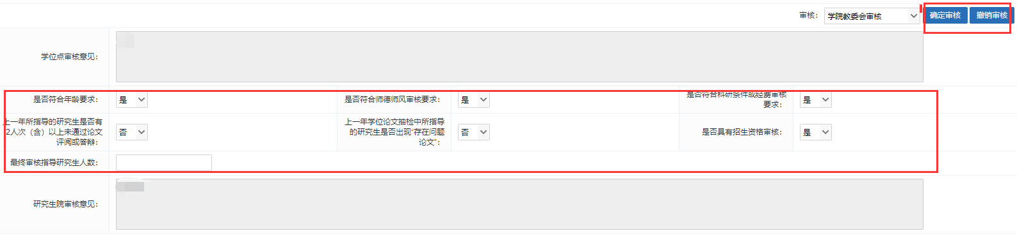

其二，也可在招生资格审核汇总页面，勾选单个导师，确定申请指标，填写审核意见，并在右上角选择确定、撤销审核或撤销提交。（***因为需要确定每位导师的招生指标，所以请勿批量勾选导师进行审核***）

